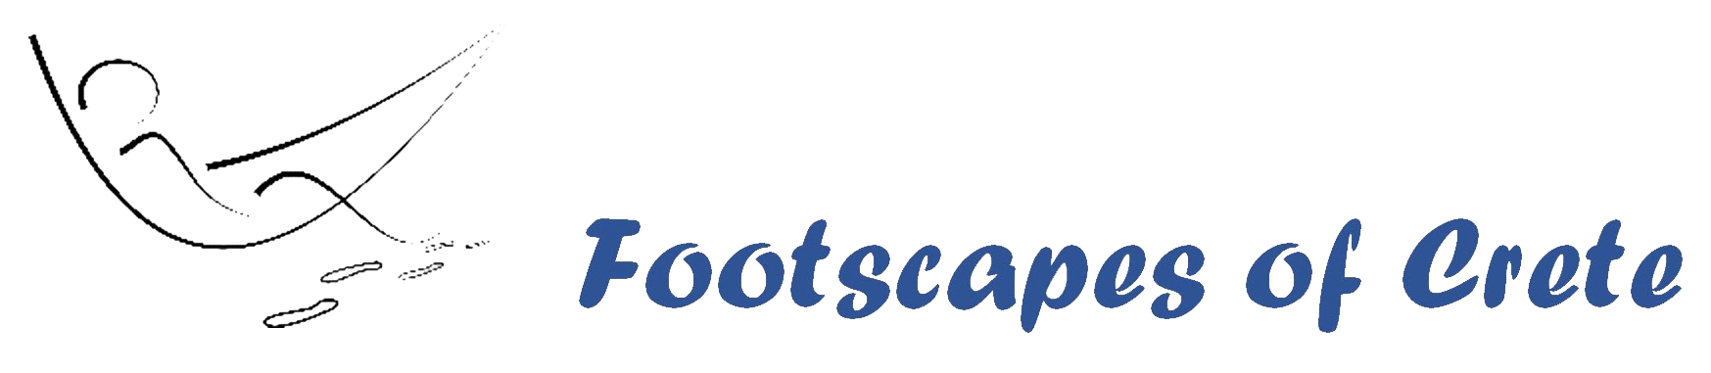

Bijgewerkt op 08-07-2018

Privacy beleid Footscapes of Crete
Wij zijn ons er van bewust dat u vertrouwen stelt in ons. Wij zien het dan ook als onze verantwoordelijkheid om uw privacy te beschermen.
Bij de verwerking van de persoonsgegevens houden wij ons aan de eisen die de Wet bescherming persoonsgegevens stelt:

- Wij vermelden waar wij de gegevens voor gebruiken.
- We vragen alleen naar persoonlijke gegevens die nodig zijn.
- Wij doen er alles aan om uw gegevens te beveiligen.
- Uw gegevens geven wij niet aan derden.

Waarvoor vragen wij uw gegevens?
- We sturen u alleen nieuwsbrieven als u ons daarvoor toestemming heeft gegeven. Voor het ontvangen van de nieuwsbrief gebruiken wij enkel uw naam en e-mailadres. Door middel van de nieuwsbrief sturen wij u aanbiedingen en tips en informatie over onze diensten. Bij iedere nieuwsbrief is er een mogelijkheid om u uit te schrijven. Daarmee worden uw gegevens hiervoor verwijderd.
- Als we een opdracht voor u uitvoeren, gebruiken we uw persoonsgegevens. Bijvoorbeeld om u een factuur te sturen ivm reservering, om te overleggen en om afspraken te maken.
Voor uw reservering vragen wij uw naam, land en e-mailadres.
Bij het inchecken vragen wij uw adres, geboortedatum, nationaliteit en paspoort- of ID kaart nummer. Deze gegevens hebben wij nodig om het gastenregister bij te werken, wat wij wettelijk verplicht zijn.
- In noodsituaties of levensbedreigende situaties gebruiken we uw persoonsgegevens zonder toestemming vooraf. Bijvoorbeeld de gegevens van slachtoffers van een ongeluk, aanslag of brand.
- Wanneer u een e-mail of andere berichten naar ons verzendt, zoals het contactformulier van de website, dan is het mogelijk dat we die berichten tijdelijk bewaren, afhankelijk van de relevantie en de afwerking van uw vraag. Daarvoor kunnen wij u vragen naar persoonlijke gegevens. Dit maakt het mogelijk uw vragen te verwerken en uw verzoeken te beantwoorden.

Bevoegde instanties
We behouden het recht om informatie over u te verstrekken als de wet dit van ons vereist door bevoegde overheidsinstanties, administratieve autoriteiten, wetshandhavingsinstanties of hulpdiensten.

Bewaren gegevens
Footscapes of Crete bewaart uw persoonsgegevens niet langer dan strikt nodig is om de doelen te realiseren, waarvoor uw gegevens worden verzameld.

Toestemming
Voordat u boekt wijzen wij u op onze privacyverklaring. Wij wijzen u ook op het privacyreglement bij het gebruik van het contactformulier op de website en indien u zich aanmeldt voor de nieuwsbrief. Wij gebruiken enkel de persoonlijke gegevens die u aan ons doorgeeft.
Gasten, die op foto’s staan die we voor marketingdoeleinden of de nieuwsbrief gebruiken, worden vooraf benadert voor toestemming.

Beveiliging
De gegevens worden opgeslagen in beveiligde bestanden op onze beveiligde computers.

Gegevens inzien, verwijderen etc.
Wilt u uw gegevens inzien, wijzigen, verwijderen of meenemen?
Of wilt u niet dat wij uw gegevens bewaren of uw toestemming om uw gegevens te bewaren intrekken? Stuur ons een berichtje: footscapesofcrete@gmail.com
Wij bieden alle gasten de mogelijkheid tot het inzien, veranderen, of verwijderen van alle persoonlijke informatie die op dat moment aan ons is verstrekt.

Derden
Wij verstrekken de persoonlijke gegevens niet aan derden.
Wij zijn niet verantwoordelijk voor de persoonlijke gegevens die verzameld worden door derden als u via onze website doorklikt naar een website van derden of die vermeldt staan in onze nieuwsbrieven

Cookies
Wij verzamelen gegevens voor onderzoek om zo een beter inzicht te krijgen in onze klanten, zodat wij onze diensten hierop kunnen afstemmen.
Onze website maakt gebruik van “cookies” (tekstbestandjes die op uw computer worden geplaatst) om de website te helpen analyseren hoe gebruikers de site gebruiken. De door het cookie gegenereerde informatie over uw gebruik van de website kan worden overgebracht naar een beveiligde servers van een derde partij.

Doeleinden
We verzamelen of gebruiken geen informatie voor andere doeleinden dan de doeleinden die worden beschreven in dit privacy beleid tenzij we van tevoren uw toestemming hiervoor hebben verkregen.

Klacht
Ben je het niet eens met hoe wij met jouw gegevens omgaan? Dan hebt u het recht om een klacht in te dienen bij de Autoriteit persoonsgegevens.

Dit privacy beleid is van toepassing op de diensten van Footscapes of Crete.

Footscapes of Crete
Inschrijvingsnummer 15821 (KvK)
Kástellos, Rethymno
74100 (ΤΘ 2144)
H (0030) 28310 41569
M(0030) 697 4994 598
E-mail: footscapesofcrete@gmail.com
Website www.footscapesofcrete.com
EOT 1041K123K0319500

